МИНИСТЕРСТВО НАУКИ И ВЫСШЕГО ОБРАЗОВАНИЯ РОССИЙСКОЙ ФЕДЕРАЦИИ

Национальная научно-образовательная корпорация ИТМО

Факультет программной инженерии и компьютерной техники

ЛАБОРАТОРНАЯ РАБОТА No1

по дисциплине

«ПРОГРАММИРОВАНИЕ»

Вариант №40047

Выполнил:

Студент группы Р3111

Казаев Максим Павлович

Преподаватель:

Санкт-Петербург, 2022

# Задание:

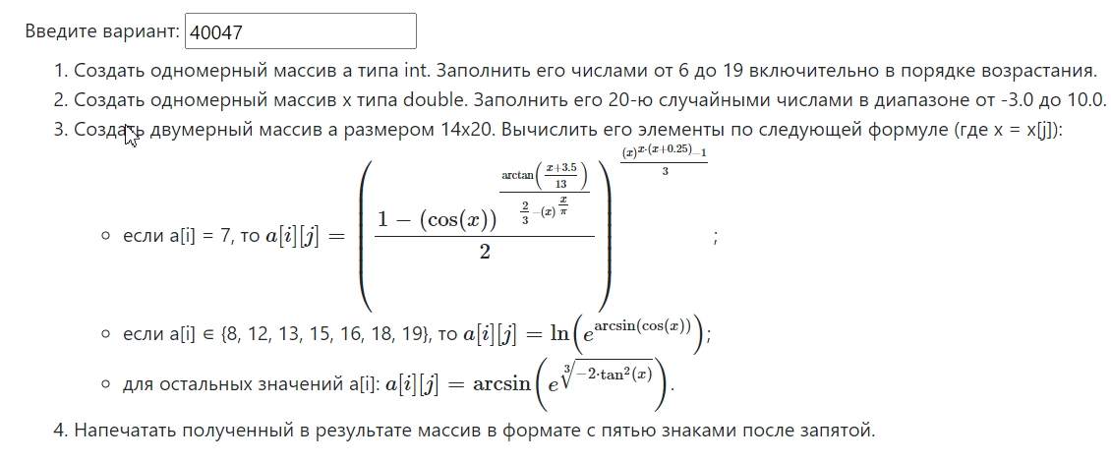

# Код программы:

public class Lab_1 {  
 public static void main(String[] args) {  
 int[] n = new int[14];  
 n[0] = 6;  
 for (int i = 0; i < n.length; i++) {  
 n[i] = n[0] + i;  
 System.*out*.println(n[i]);  
 } // ПУНКТ №1  
 double[] x = new double[20];  
 double max = 10;  
 double min = -3;  
 for (int i = 0; i < x.length; i++) {  
 double l = Math.*random*() * (max - min) + min;  
 x[i] = l;  
 }// ПУНКТ №2  
 double a[][] = new double[14][20];  
 for (int i = 0; i < a.length; i++) {  
 for (int j = 0; j < a[i].length; j++) {  
 switch (n[i]) {  
 case 7:  
 a[i][j] = Math.*pow*(((1 - Math.*pow*(Math.*cos*(x[j]), Math.*atan*((x[j] + 3.5) / 13) / ((2.0 / 3.0) - Math.*pow*(x[j], x[j] / Math.*PI*)))) / 2), (Math.*pow*(x[j], (x[j] * (x[j] + 0.25))) - 1) / 3);  
 break;  
 case 8:  
 case 12:  
 case 13:  
 case 15:  
 case 16:  
 case 18:  
 case 19:  
 a[i][j] = Math.*log*(Math.*pow*(Math.*E*, Math.*asin*(Math.*cos*(x[j]))));  
 break;  
 default:  
 a[i][j] = Math.*asin*(Math.*pow*(Math.*E*, Math.*cbrt*(-2 * Math.*pow*(Math.*tan*(x[j]), 2))));  
 break;  
  
 }  
 System.*out*.printf("%.5f", a[i][j]);  
 System.*out*.print(" ");  
  
 }  
 System.*out*.println(); // ПУНКТ №3 */  
 }  
  
 }  
}

**Результат работы программы:**

0,69515 0,08114 0,48682 0,09542 0,24737 0,39481 0,28670 0,45684 0,03962 0,40803 0,25002 0,48667 0,12215 0,30645 0,41677 0,19040 0,67835 0,49143 0,39822 0,02082

0,00000 NaN NaN NaN NaN 0,00000 NaN NaN NaN NaN NaN NaN NaN 0,00000 NaN 0,00000 NaN NaN 0,00000 NaN

1,36355 -0,34117 -1,13291 -0,37387 -0,70292 0,98714 0,78353 -1,08847 -0,23910 -1,00978 -0,70842 -1,13269 -0,43367 0,82291 -1,02444 0,58228 1,34955 -1,13949 0,99303 0,18353 0,69515 0,08114 0,48682 0,09542 0,24737 0,39481 0,28670 0,45684 0,03962 0,40803 0,25002 0,48667 0,12215 0,30645 0,41677 0,19040 0,67835 0,49143 0,39822 0,02082

# 0,69515 0,08114 0,48682 0,09542 0,24737 0,39481 0,28670 0,45684 0,03962 0,40803 0,25002 0,48667 0,12215 0,30645 0,41677 0,19040 0,67835 0,49143 0,39822 0,02082

# 0,69515 0,08114 0,48682 0,09542 0,24737 0,39481 0,28670 0,45684 0,03962 0,40803 0,25002 0,48667 0,12215 0,30645 0,41677 0,19040 0,67835 0,49143 0,39822 0,02082

# 1,36355 -0,34117 -1,13291 -0,37387 -0,70292 0,98714 0,78353 -1,08847 -0,23910 -1,00978 -0,70842 -1,13269 -0,43367 0,82291 -1,02444 0,58228 1,34955 -1,13949 0,99303 0,18353

# 1,36355 -0,34117 -1,13291 -0,37387 -0,70292 0,98714 0,78353 -1,08847 -0,23910 -1,00978 -0,70842 -1,13269 -0,43367 0,82291 -1,02444 0,58228 1,34955 -1,13949 0,99303 0,18353

# 0,69515 0,08114 0,48682 0,09542 0,24737 0,39481 0,28670 0,45684 0,03962 0,40803 0,25002 0,48667 0,12215 0,30645 0,41677 0,19040 0,67835 0,49143 0,39822 0,02082

# 1,36355 -0,34117 -1,13291 -0,37387 -0,70292 0,98714 0,78353 -1,08847 -0,23910 -1,00978 -0,70842 -1,13269 -0,43367 0,82291 -1,02444 0,58228 1,34955 -1,13949 0,99303 0,18353

# 1,36355 -0,34117 -1,13291 -0,37387 -0,70292 0,98714 0,78353 -1,08847 -0,23910 -1,00978 -0,70842 -1,13269 -0,43367 0,82291 -1,02444 0,58228 1,34955 -1,13949 0,99303 0,18353

# 0,69515 0,08114 0,48682 0,09542 0,24737 0,39481 0,28670 0,45684 0,03962 0,40803 0,25002 0,48667 0,12215 0,30645 0,41677 0,19040 0,67835 0,49143 0,39822 0,02082

# 1,36355 -0,34117 -1,13291 -0,37387 -0,70292 0,98714 0,78353 -1,08847 -0,23910 -1,00978 -0,70842 -1,13269 -0,43367 0,82291 -1,02444 0,58228 1,34955 -1,13949 0,99303 0,18353

# 1,36355 -0,34117 -1,13291 -0,37387 -0,70292 0,98714 0,78353 -1,08847 -0,23910 -1,00978 -0,70842 -1,13269 -0,43367 0,82291 -1,02444 0,58228 1,34955 -1,13949 0,99303 0,18353

# Вывод

Во время выполнения работы я ознакомился с синтаксисом языка Java, модулем Math, научился работать с различными типами данных, одномерными и многомерными массивами, условными операторами, циклами и форматированным выводом. Полученные базовые знания пригодятся в процессе дальнейшего обучения.